Załącznik nr 1: Przedmiot zamówienia nr 1: Meble biurowe

Miejsce dostawy: Zespół Szkół Centrum Kształcenia Rolniczego w Karolewie, Karolewo 12, 11-400 Kętrzyn
Termin dostawy: do 20.12.2021
Warunki płatności: przelew do 21 dni, maksymalny termin zapłaty 31.12.2021 w zależności od daty dostawy
Warunki wyboru oferty: 100% cena
Okres gwarancji: minimum 24 miesiące
Celem potwierdzenia realizacji zamówienia zamawiający może zażądać dokumentów technicznych, oświadczeń i innych celem weryfikacji wymogów określonych w niniejszym zapytaniu.
Zamawiający zastrzega prawo negocjacji przedłożonych ofert w zakresie cenowym jak i przedstawionych rozwiązań technicznych.

Asortyment | Ilość  sztuk | Opis przedmiotu zamówienia | Zdjęcie poglądowe | Cena  netto | Cena  brutto
Kontenerek na kółkach | 1 | Wysokość:600 mm  Szerokość:400 mm  Głębokość:600 mm  Kolor: Szary  Materiał: Laminat  Ilość szuflad: 3  Zamykanie: Z zamkiem  Produkt poglądowy: https://www.ajprodukty.pl/biuro-i-konferencja/przechowywanie/kontenerki-biurowe/kontenerki-mobilne/kontenerek-na-kolkach-294-554 | 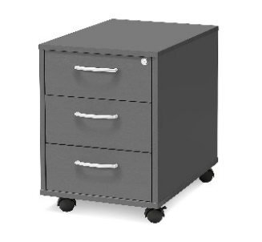
Regał biurowy | 1 | Wysokość:1725 mm  Szerokość:760 mm  Głębokość:415 mm  Wysokość wewnętrzna:380 mm  Szerokość wewnętrzna:725 mm  Głębokość wewnętrzna:410 mm  Kolor: Szary / Odcienie szarości  Materiał: Laminat  Ilość półek:3  Produkt poglądowy:  https://www.ajprodukty.pl/biuro-i-konferencja/przechowywanie/regaly/regaly-biurowe/regal-biurowy-584-590 | 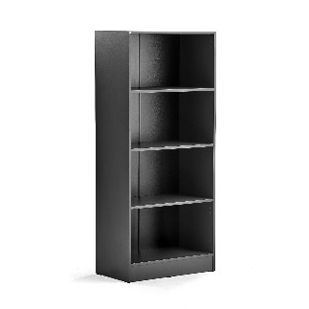
Biurko z regulacją wysokości | 1 | Długość:1200 mm  Szerokość:600 mm  Grubość blatu:19 mm  Minimalna wysokość:705 mm +/- 20 mm  Maksymalna wysokość:1175 mm  Model: Prostokątny  Podstawa :Regulowane elektrycznie  Kolor blatu: Biały  Materiał blatu: HPL  Kolor stelaża: Czarny  Produkt poglądowy:  https://www.ajprodukty.pl/biuro-i-konferencja/stoly-i-biurka/biurka-z-regulacja-wysokosci/biurka-proste/biurko-z-regulacja-wysokosci-594755-594756 | 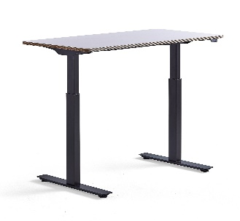
Biurko narożne z wcięciem | 1 | Długość:1800 mm  Wysokość:720 mm  Szerokość:1200 mm  Grubość blatu:22 mm  Dwa otwory kablowe  Model: Lewe  Podstawa: Stałe nogi  Kolor blatu: Szary  Materiał blatu: Laminat  Kolor stelaża: Szary lub Czarny  Materiał podstawy: Stal  Produkt poglądowy:  https://www.ajprodukty.pl/biuro-i-konferencja/stoly-i-biurka/biurka-stacjonarne/biurka-narozne/biurko-ergonomiczne-78-386 | 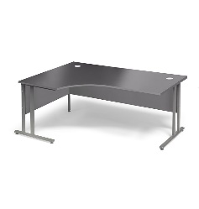
Rzut blatu z góry-wymiary:
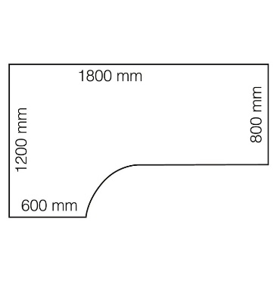
Łącznie cena:

Nazwa wykonawcy i dane adresowe:

NIP:
Telefon kontaktowy:
Adres e-mail
Data złożenia oferty:
Podpis osoby upoważnionej:

